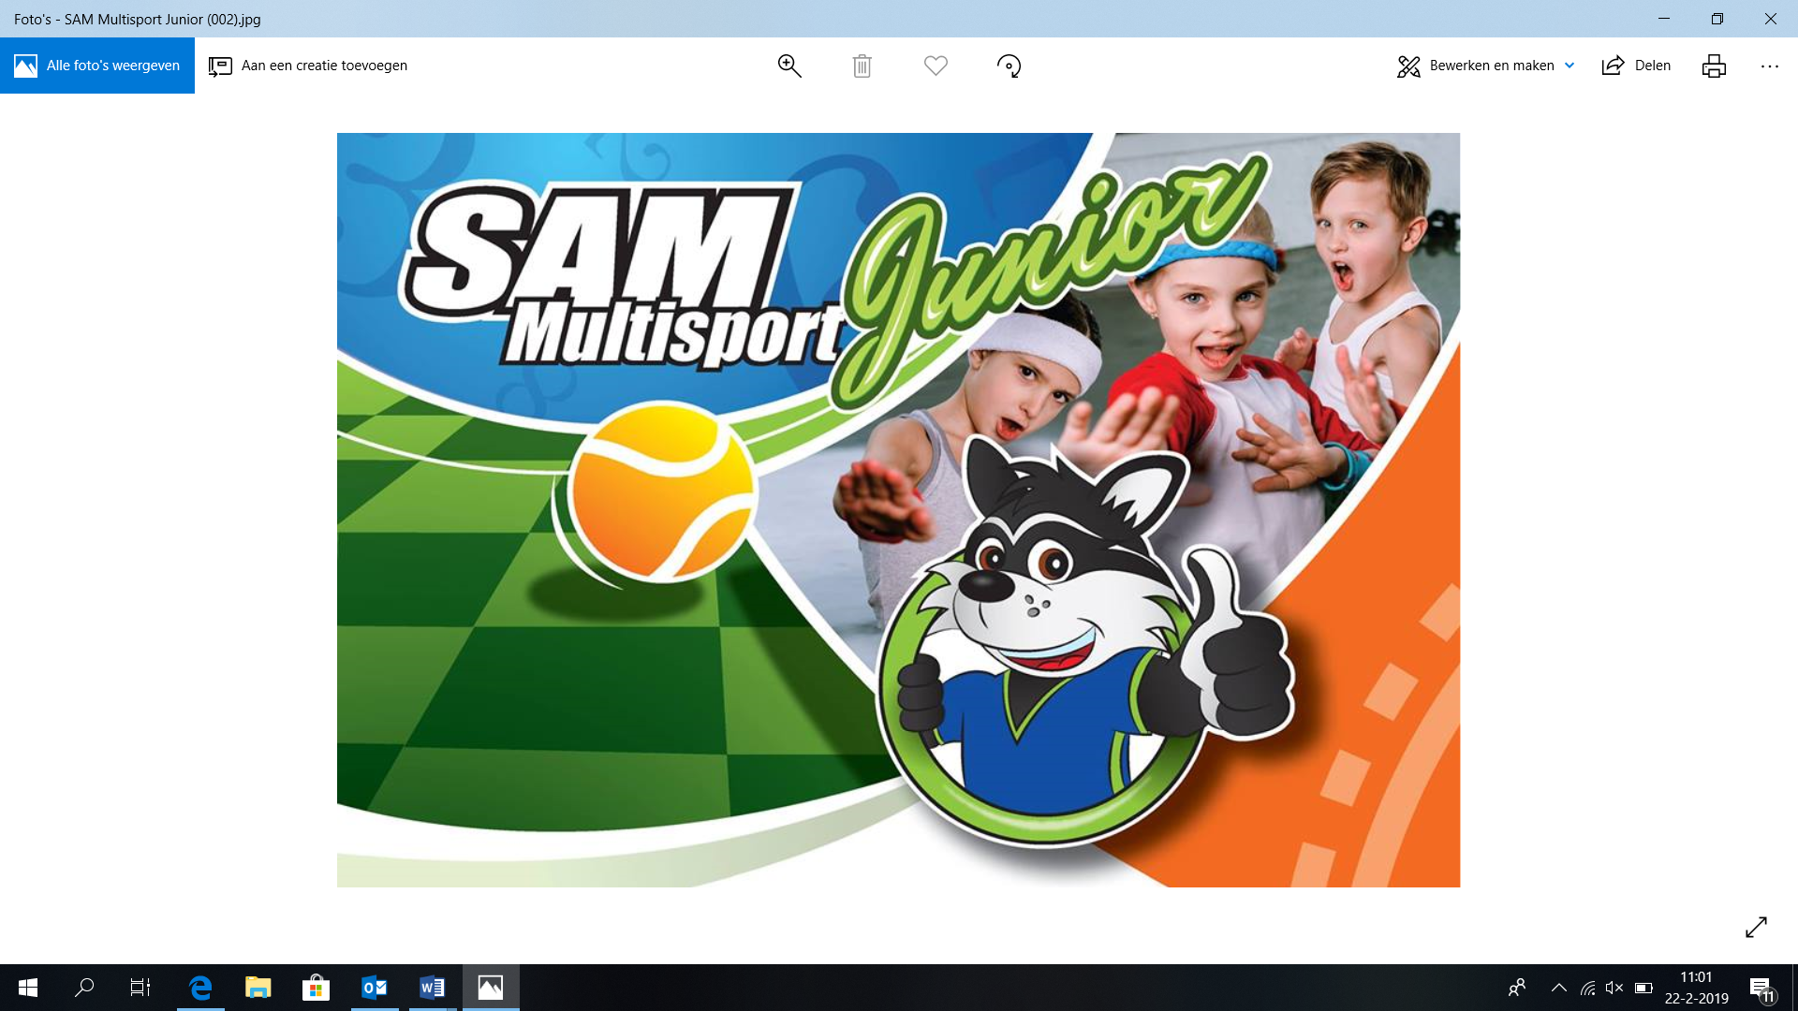

**Inschrijfformulier SAM Multisport Junior**

Achternaam: _______________________________________________________________________

Voorletters: _____________________________________________________________Man / Vrouw

Roepnaam: _________________________________________________________________________

Straat + huisnummer: ________________________________________________________________

Postcode: _______________ Woonplaats: _______________________________________________

Geboortedatum: ____________________________________________________________________

Lid van een sportvereniging? Zo ja, welke*:_______________________________________________

Bijzonderheden kind:_________________________________________________________________

*Er geldt voorkeur voor geen lidmaatschap vereniging

Naam ouder (s): ________________________________________________________

Emailadres: ________________________________________________________________________

Telefoonnummer: ___________________________________________________________________

Handtekening: ______________________________________________________________________

Rekeningnummer voor de eenmalige betaling van € 24,95 via NL94 RABO 0121 4413 93 o.v.v. pilot SAM Multisport Junior.

**Uiterlijke inleverdatum 20 maart (incl. betaling)**

Wet op de privacy (AVG):

Ondertekende gaat wel / niet* (*omcirkel het juiste) akkoord met publicatie van foto’s e.d. van SAM Multisport Junior activiteiten in de media of op Facebook van Sportservice Ede.

**[](http://www.sportservice-ede.nl/)**